北京市朝阳区卫生健康委员会

医疗机构抗菌药物备案上报
系统操作指南

编制单位：沈阳市葡萄聚联科技有限公司
日期：2026-10-9

目 录
一、进入上报环境 3
1. 如何拥有上报系统访问权限 3
2. 如何找到上报入口 3
二、系统功能介绍 4
1. 上报流程 4
2. 记录查询 6
三、管理员 6
1. 数据导出 6
2. 数据管理 7
3. 目录管理 8

一、进入上报环境

1. 如何拥有上报系统访问权限
1. 普通上报单位用户通过钉钉扫描二维码，加入“医疗机构抗菌药物备案上报”群。
钉钉二维码：

2. 进入群聊后，如果用户已在北京市朝阳区卫生健康委员会组织架构中，则视为已拥有上报权限，可通过下述方式直接上报。
3. 进入群聊后，如果用户不在北京市朝阳区卫生健康委员会组织架构中，则需在群内向管理员申请并提供相应信息，经管理员审核后定期邀请进入组织架构，之后方可进行上报。

2. 如何找到上报入口
1. 用户可在群内置顶公告中点击链接跳转到上报页面，或点击群内聊天框上方快捷栏中的“抗菌药物上报”图标访问系统首页。
群内快速跳转上报链接（如图）：
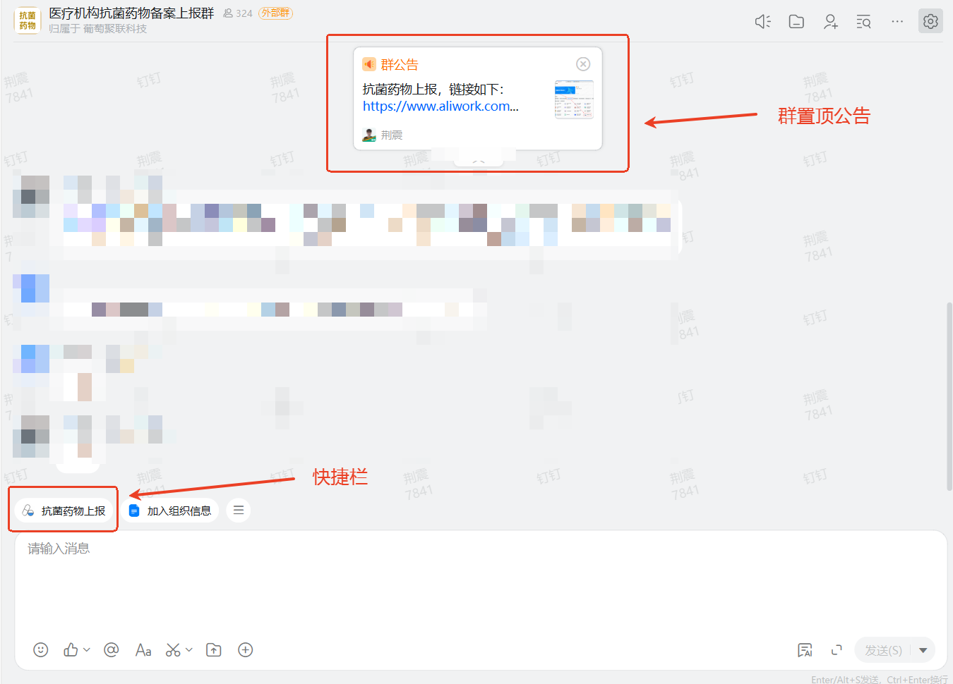
2. 工作台访问系统首页（如图）：
首先切换到“北京市朝阳区卫生健康委员会”组织架构：
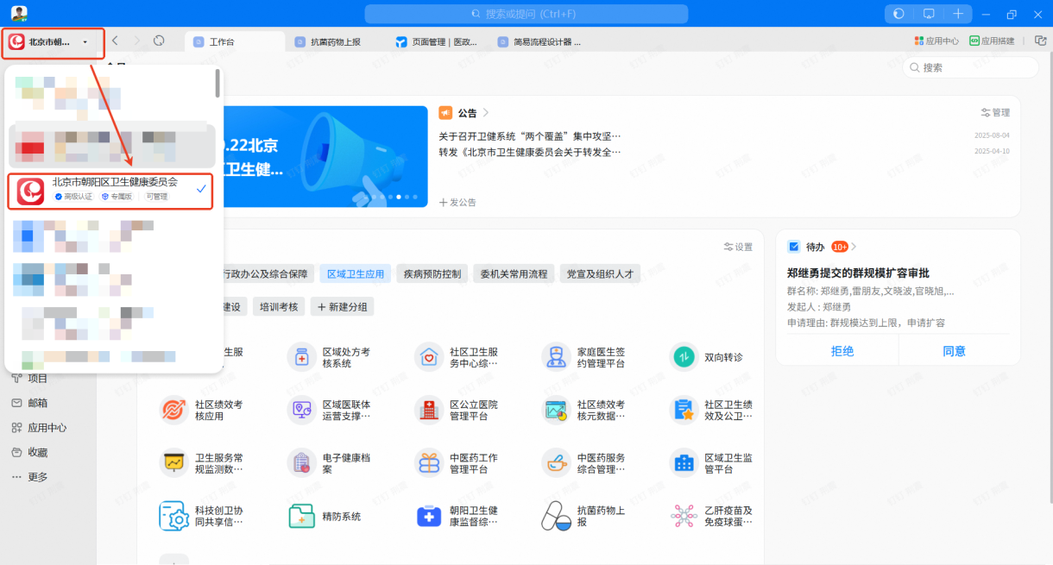
再依次点击“工作台—区域卫生应用—抗菌药物上报”：
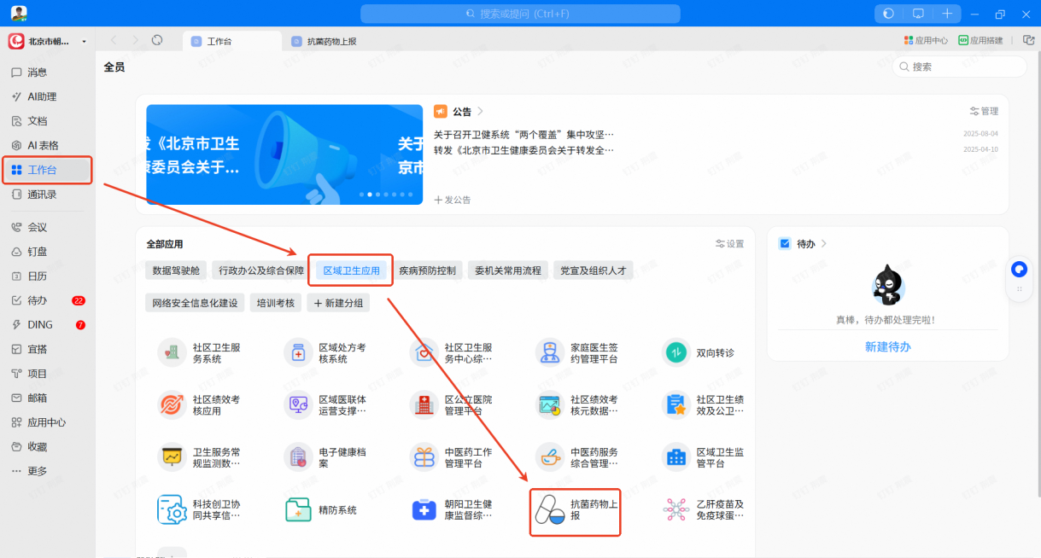

二、系统功能介绍

1. 上报流程
1. 抗菌药物上报在此页面完成，发起提交后由卫健委医政医管科进行审核。
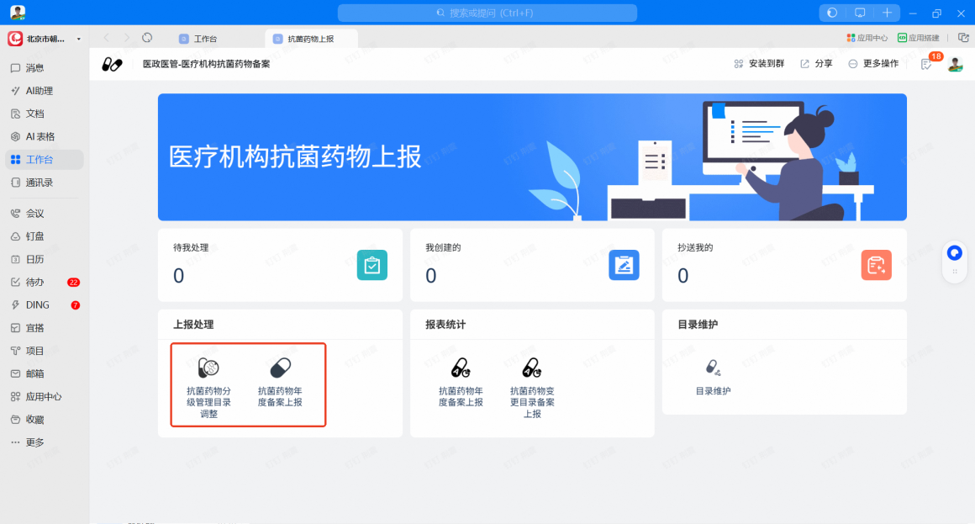
2. 如有不妥之处会被退回，系统会发出通知，并附退回原因。
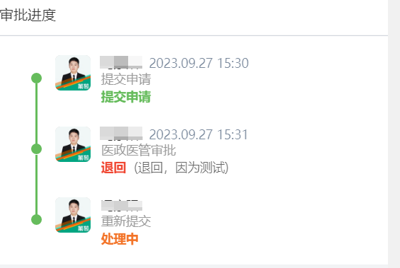
3. 修改信息后可重新提交。
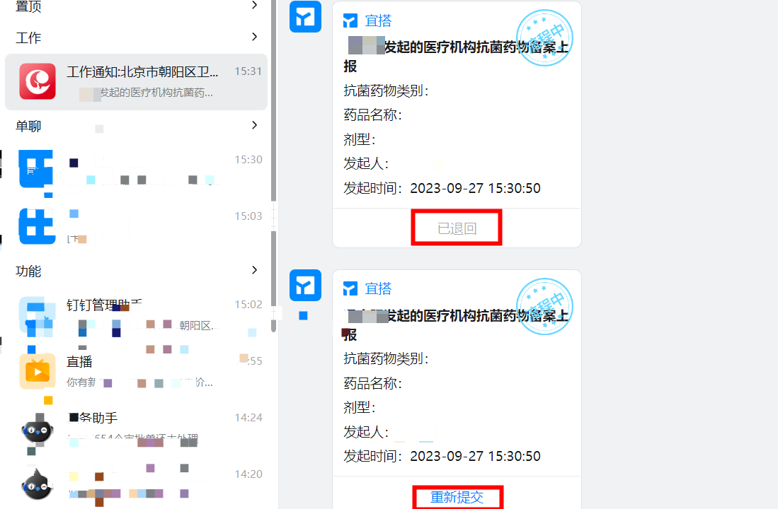

2. 记录查询
1. 用户前往首页访问上报统计页面，可以看到本人上报的记录。
注意：非管理员仅可见自己的记录。
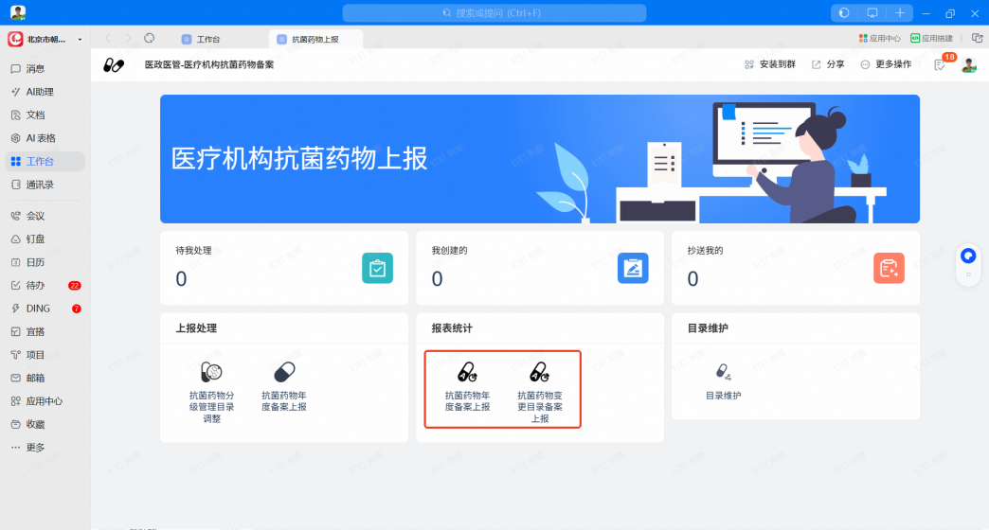

三、管理员

1. 数据导出
管理员查看全部单位提交的上报数据，支持批量导出、导入历史数据、批量删除等操作。
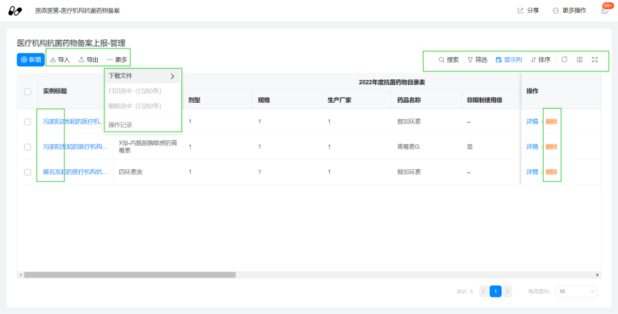

2. 数据管理
管理员可以对目录进行增删改查，点击“详情”可以编辑。
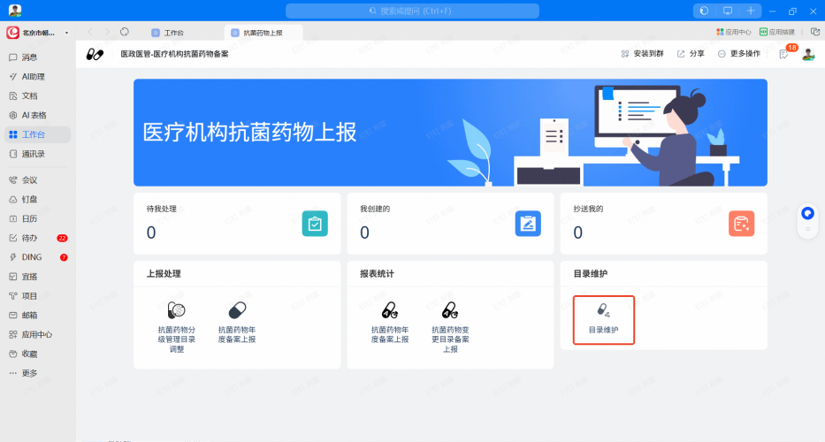
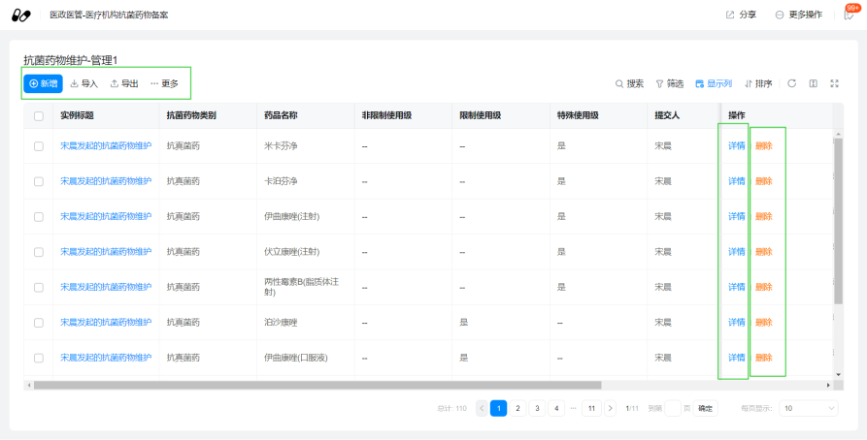

3. 目录管理
目录维护不对普通用户开放，仅限管理员维护抗菌药物目录和药品名称。
